1. HashMap概述：
HashMap是基于哈希表的Map接口的非同步实现。此实现提供所有可选的映射操作，并允许使用null值和null键。此类不保证映射的顺序，特别是它不保证该顺序恒久不变。
几个关键的信息：基于Map接口实现、允许null键/值、非同步、不保证有序(比如插入的顺序)、也不保证序不随时间变化。

java 的transient关键字为我们提供了便利，你只需要实现Serilizable接口，将不需要序列化的属性前添加关键字transient，序列化对象的时候，这个属性就不会序列化到指定的目的地中。
2. HashMap的数据结构：
在java编程语言中，最基本的结构就是两种，一个是数组，另外一个是模拟指针（引用），所有的数据结构都可以用这两个基本结构来构造的，HashMap也不例外。HashMap实际上是一个“链表散列”的数据结构，即数组和链表的结合体。
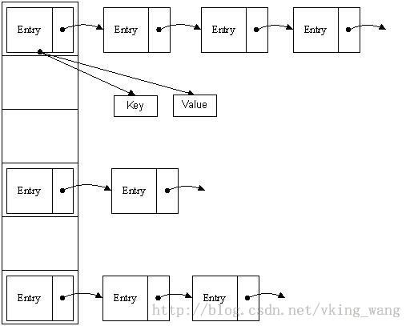

从上图中可以看出，HashMap底层就是一个数组结构，数组中的每一项又是一个链表。当新建一个HashMap的时候，就会初始化一个数组。HashMap是在bucket中储存键对象和值对象，作为Map.Entry。这一点有助于理解获取对象的逻辑。如果你没有意识到这一点，或者错误的认为仅仅只在bucket中存储值

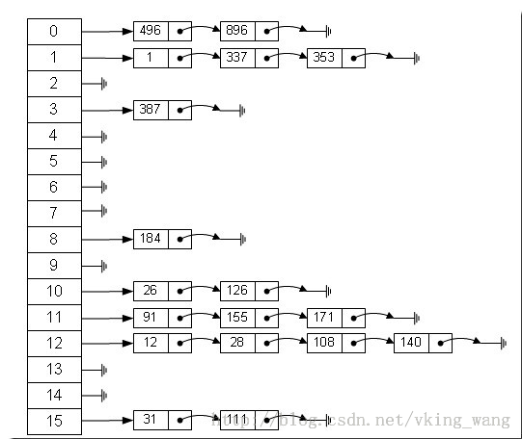
我们知道java.util.HashMap不是线程安全的，因此如果在使用迭代器的过程中有其他线程修改了map，那么将抛出ConcurrentModificationException，这就是所谓fail-fast策略。

2. 两个重要的参数
在HashMap中有两个很重要的参数，容量(Capacity)和负载因子(Load factor)
简单的说，Capacity就是bucket的大小，Load factor就是bucket填满程度的最大比例。如果对迭代性能要求很高的话不要把capacity设置过大，也不要把load factor设置过小。当bucket中的entries的数目大于capacity*load factor时就需要调整bucket的大小为当前的2倍。

3. put函数的实现
put函数大致的思路为：
- 对key的hashCode()做hash，然后再计算index;
- 如果没碰撞直接放到bucket里；
- 如果碰撞了，以链表的形式存在buckets后； 如果产生碰撞，则利用key.equals()方法去链表或树中去查找对应的节点
- 如果碰撞导致链表过长(大于等于TREEIFY_THRESHOLD)，就把链表转换成红黑树；
- 在Java 8中，如果一个bucket中碰撞冲突的元素超过某个限制(默认是8)，则使用红黑树来替换链表，从而提高速度。
- 如果节点已经存在就替换old value(保证key的唯一性)
- 如果bucket满了(超过load factor*current capacity)，就要resize。
????扩容扩的到底是某一链表，还是整个数组 是数组扩容

HashMap和Hashtable的区别
HashMap和Hashtable都实现了Map接口，但决定用哪一个之前先要弄清楚它们之间的分别。主要的区别有：线程安全性，同步(synchronization)，以及速度。HashMap几乎可以等价于Hashtable，除了HashMap是非synchronized的，并可以接受null(HashMap可以接受为null的键值(key)和值(value)，而Hashtable则不行)。
- HashMap是非synchronized，而Hashtable是synchronized，这意味着Hashtable是线程安全的，多个 线程可以共享一个Hashtable；而如果没有正确的同步的话，多个线程是不能共享HashMap的。Java 5提供了ConcurrentHashMap，它是HashTable的替代，比HashTable的扩展性更好。
- 另一个区别是HashMap的迭代器(Iterator)是fail-fast迭代器，而Hashtable的enumerator迭代器不是 fail-fast的。所以当有其它线程改变了HashMap的结构（增加或者移除元素），将会抛出 ConcurrentModificationException，但迭代器本身的remove()方法移除元素则不会抛出 ConcurrentModificationException异常。但这并不是一个一定发生的行为，要看JVM。这条同样也是Enumeration 和Iterator的区别。
- 由于Hashtable是线程安全的也是synchronized，所以在单线程环境下它比HashMap要慢。如果你不需要同步，只需要单一线程，那么使用HashMap性能要好过Hashtable。
- HashMap不能保证随着时间的推移Map中的元素次序是不变的。

HashMap和HashSet都是collection框架的一部分，它们让我们能够使用对象的集合。
HashSet实现了Set接口，它不允许集合中有重复的值，

HashSet和HashMap的区别
*HashMap* | *HashSet*
HashMap实现了Map接口 | HashSet实现了Set接口
HashMap储存键值对 | HashSet仅仅存储对象
使用put()方法将元素放入map中 | 使用add()方法将元素放入set中
HashMap中使用键对象来计算hashcode值 | HashSet使用成员对象来计算hashcode值，对于两个对象来说hashcode可能相同，所以equals()方法用来判断对象的相等性，如果两个对象不同的话，那么返回false
HashMap比较快，因为是使用唯一的键来获取对象 | HashSet较HashMap来说比较慢

